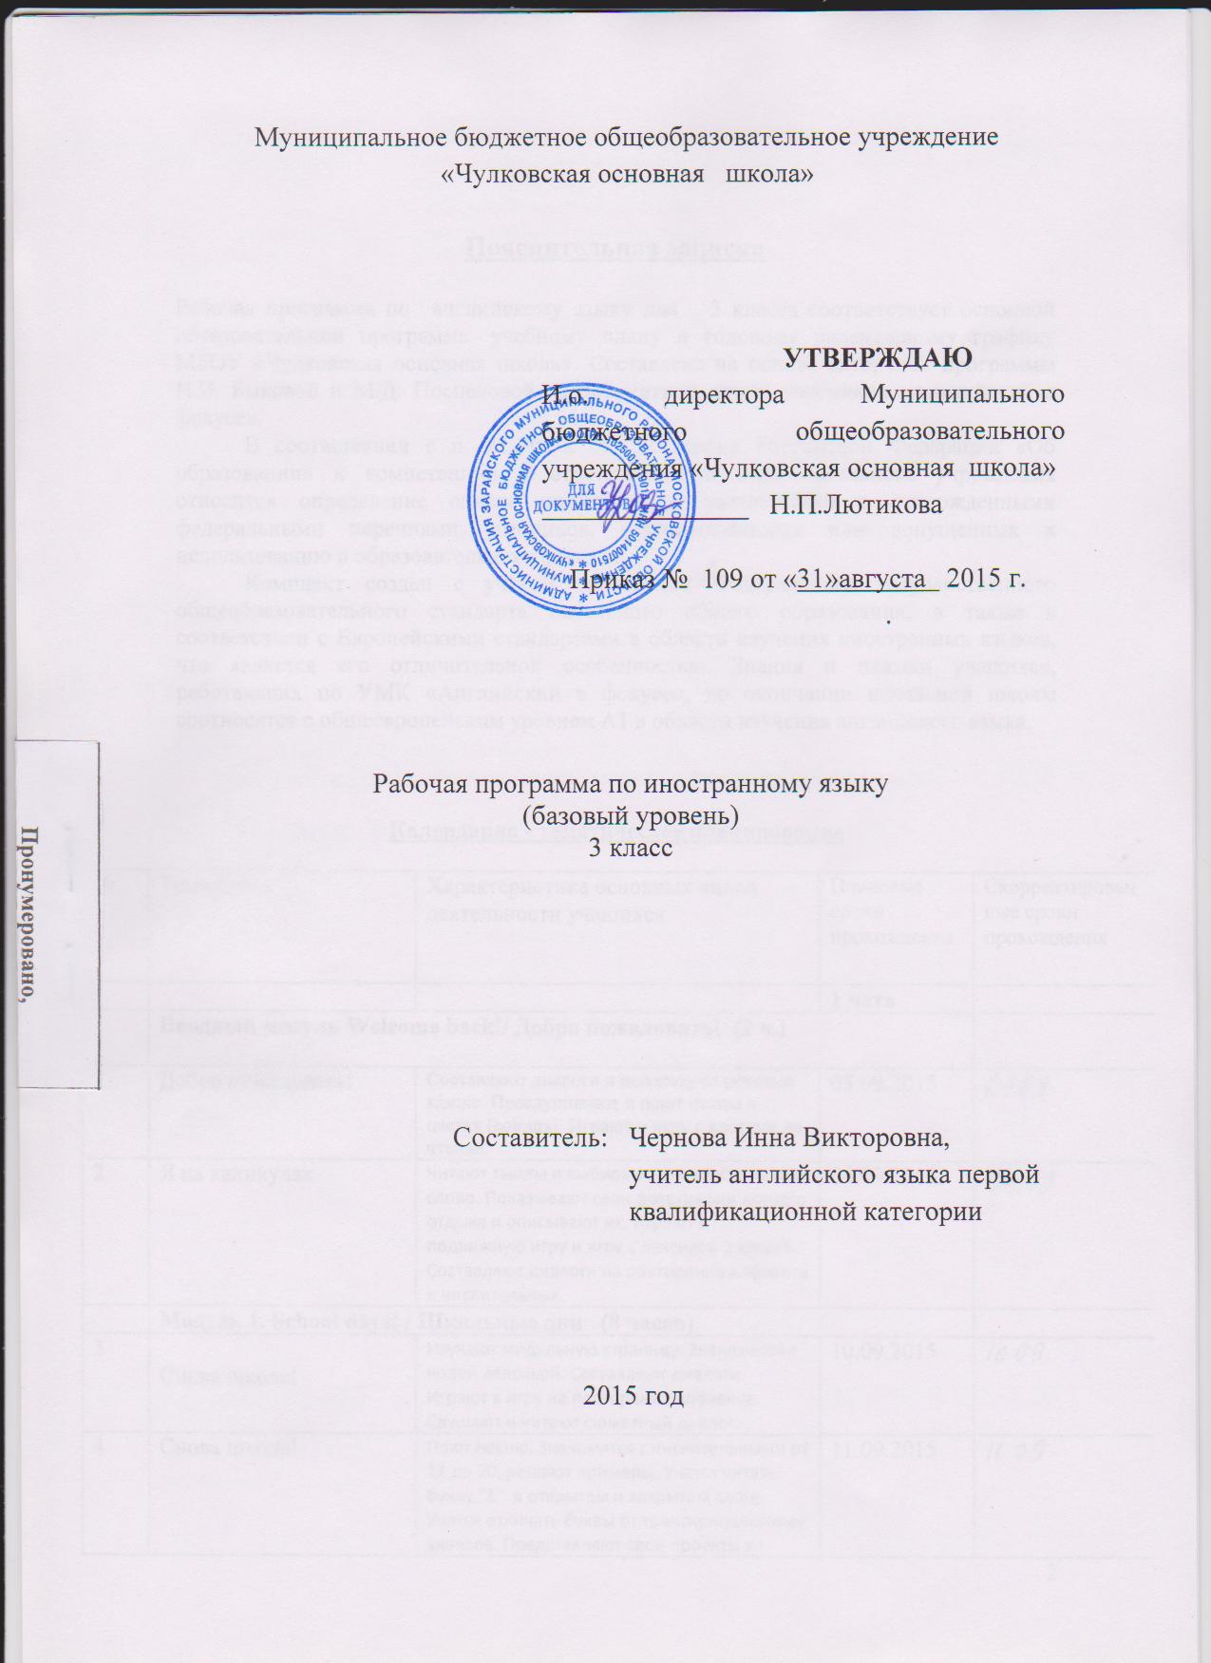
МУНИЦИПАЛЬНОЕ БЮДЖЕТНОЕ ОБРАЗОВАТЕЛЬНОЕ УЧРЕЖДЕНИЕ
«ЧУЛКОВСКАЯ ОСНОВНАЯ ШКОЛА»

УТВЕРЖДАЮ
И.о. Директор Муниципального бюджетного общеобразовательного учреждения Чулковской основной
общеобразовательной школы
_______________ _ Н.П.Лютикова
Приказ № от 01 сентября 2015 г.

Рабочая программа по английскому языку
(базовый уровень)

3 класс

Составитель: Чернова Инна Викторовна,
учитель английского языка первой
квалификационной категории

2015 год

Пояснительная записка

Рабочая программа по английскому языку для 3 класса соответствует основной образовательной программе, учебному плану и годовому календарному графику МБОУ «Чулковская основная школа». Составлена на основе авторской программы Н.И. Быковой и М.Д. Поспеловой к предметной линии учебников «Английский в фокусе».
В соответствии с п. 23. п. 2 ст. 32 Закона Российской Федерации «Об образовании» к компетенции и ответственности образовательного учреждения относится определение списка учебников в соответствии с утвержденными федеральными перечнями учебников, рекомендованных или допущенных к использованию в образовательном процессе.
Комплект создан с учётом требований Федерального государственного общеобразовательного стандарта начального общего образования, а также в соответствии с Европейскими стандартами в области изучения иностранных языков, что является его отличительной особенностью. Знания и навыки учащихся, работающих по УМК «Английский в фокусе», по окончании начальной школы соотносятся с общеевропейским уровнем А1 в области изучения английского языка.

Календарно - тематическое планирование

№ | Тема урока | Характеристика основных видов деятельности учащихся | Дата проведения
№ | Тема урока | Характеристика основных видов деятельности учащихся | Плановые сроки прохождения темы |  |  | Фактические сроки ( и/ или коррекция)
 |  |  | 1 четв
 | Вводный модуль Welcome back!/ Добро пожаловать! (2 ч.)
1 | Добро пожаловать! | Составляют диалоги и используют речевые клише. Прослушивают и поют песню о цветах (colours). Играют в игру с цветами на чтение. |  | 03.09.2015
2 | Я на каникулах | Читают тексты и выбирают соответствующее слово. Показывают свои фотографии летнего отдыха и описывают их. Играют в подвижную игру и игру с лексикой 2 класса. Составляют диалоги на повторение алфавита и числительных. |  | 04.09.2015
 | Модуль 1. School days! / Школьные дни (8 часов)
3 | Снова школа! | Изучают модульную страницу. Знакомятся с новой лексикой. Составляют диалоги. Играют в игру на повторение алфавита. Слушают и читают сюжетный диалог. |  | 10.09.2015
4 | Снова школа! | Поют песню. Знакомятся с числительными от 11 до 20, решают примеры. Учатся читать букву “E” в открытом и закрытом слоге. Учатся отличать буквы от транскрипционных значков. Представляют свои проекты из Языкового портфеля. |  | 11.09.2015
5 | Школьные предметы | Знакомятся с новой лексикой. Ведут диалог-расспрос о любимых предметах. Выполняют упражнения на совершенствование грамматических навыков. Читают электронное письмо и отвечают на вопросы. Обсуждают написание собственного письма по образцу. |  | 16.09.2015.
6 | Школьные предметы  Входная контрольная работа по теме «Звуки и буквы» | Закрепляют лексику. Тренируются в употреблении глаголов в повелительном наклонении. Учатся называть геометрические фигуры. Слушают и читают комиксы. |  | 17.09.2015
7 | Анализ контрольной работы  Игрушечный солдат | Слушают и читают первый эпизод сказки. Закрепляют изученную лексику в игре. |  | 18.09.2015
8 | Школы в Великобритании и России. | Читают и обсуждают тексты о школах в Великобритании и России. |  | 24.09.2015
9 | Теперь я знаю… | Выполняют задания на закрепление языкового материала модуля и готовятся к выполнению модульного теста. |  | 25.09.2015
10 | Контрольная работа №1 «Школьные дни» | Выполняют модульный тест |  | 01.10.2015
 | Модуль 2. Family moments! Моя семья (8 часов)
11 | Анализ контрольной работы  Новый член семьи | Изучают модульную страницу. Знакомятся с новой лексикой. Рассказывают о семье от имени Лулу. Слушают и читают сюжетный диалог. |  |  | 02.10.2015
12 | Новый член семьи | Систематизируют знания о притяжательных местоимениях. Читают диалог и выбирают соответствующее местоимение. От имени Лулу представляют членов семьи. Учатся читать букву “А” в открытом и закрытом слоге. Учатся отличать буквы от транскрипционных значков. Представляют свои проекты из Языкового портфеля. |  |  | 08.10.2015
13 | Счастливая семья | Знакомятся с новой лексикой. Ведут диалог-расспрос о членах семьи. Систематизируют знания о единственном и множественном числе существительных, образованных по правилу. Читают текст и выбирают соответствующее слово. Обсуждают, как написать о своей семье по образцу. |  |  | 09.10.2015
14 | Счастливая семья  Творчество Пикассо | Совершенствуют навыки и употребления существительных в единственном и множественном числе. Поют песню. Формируют понятие о межпредметных связях и выбирают названия для картин. Слушают и читают комиксы. |  |  | 15.10.2015
15 | Игрушечный солдат | Слушают и читают второй эпизод сказки. Закрепляют изученную лексику в игре. |  |  | 16.10.2015
16 | Семьи в России и за рубежом | Читают и обсуждают тексты о семье в Великобритании и о семейном дереве России.  Делают презентации своих проектных работ о школе. |  |  | 22.10.2015
17 | Теперь я знаю… | Выполняют задания на закрепление языкового материала модуля и готовятся к выполнению модульного теста. |  |  | 23.102015
18 | Контрольная работа №2 «Моя семья» | Выполняют модульный тест |  |  | 29.11.015
 | Модуль 3. All the things I like! Все, что я люблю! ( 8 часов) |  |  |  | 2 чет
19 | Анализ контрольной работы  Он любит желе | Изучают модульную страницу. Знакомятся с новой лексикой. Составляют диалоги. Слушают и читают сюжетный диалог. |  |  | 30.10.2015
20 | Я люблю… | Систематизируют знания о простом настоящем времени и знакомятся с употреблением этого времени в 3-ем лице единственного числа. Составляют диалоги с опорой на картинки. Учатся читать букву “I” в открытом и закрытом слоге. Учатся отличать буквы от транскрипционных значков. Говорят о еде. Представляют свои проекты из Языкового портфеля. |  |  | 12.11.2015
21 | Мой завтрак | Знакомятся с новой лексикой. Учатся вести этикетный диалог «за столом». Учатся употреблять неопределённые местоимения some и any. Читают записку и заполняют таблицу. Обсуждают написание собственной записки маме по образцу. Составляют диалоги о том, что есть в их коробке для завтрака |  |  | 13.11.2015
22 | Фрукты и овощи | Закрепляют лексику. Поют песню о еде. Учатся говорить о том, что любят есть родители. Слушают и читают комиксы. |  |  | 19.11.2015
23 | Игрушечный солдат | Слушают и читают третий эпизод сказки. Закрепляют изученную лексику в игре. |  |  | 20.11.2015
24 | Кусочек еды. Еда в России и за рубежом | Читают и обсуждают тексты о традиционной еде в Великобритании и о мороженном в России. Составляют диалоги. Делают презентации своих проектных работ о семейном дереве. |  |  | 26.11.2015
25 | Теперь я знаю… | Выполняют задания на закрепление языкового материала модуля и готовятся к выполнению модульного теста. |  |  | 27.11.2015
26 | Контрольная работа №3 «Все, что я люблю!» | Выполняют модульный тест |  |  | 03.12.2015
 | Модуль 4. Come in and play! Идем играть! (8 часов)
27 | Анализ контрольной работы  Игрушки маленькой Бетси | В сотрудничестве с учителем изучают модульную страницу. Знакомятся с новой лексикой. Составляют диалоги. Слушают и читают сюжетный диалог. |  |  | 04.12.2015
28 | Игрушки маленькой Бетси | Знакомятся с правилом употребления неопределённого артикля и с указательными местоимениями в единственном числе. Учатся читать букву “O” в открытом и закрытом слоге. Учатся отличать буквы от транскрипционных значков. Представляют свои проекты из Языкового портфеля. |  |  | 10.12.2015
29 | В моей комнате | Знакомятся с новой лексикой. Ведут диалог-расспрос о предметах в комнате. Знакомятся с правилом с указательными местоимениями во множественном числе. Читают описание картинки и выбирают соответствующую. Обсуждают описание своей комнаты по образцу. |  |  | 11.12.2015
30 | Подарки | Закрепляют лексику. Тренируются в употреблении указательных местоимений в единственном и множественном числе. Поют песню. Знакомятся с названиями популярных детских сказок. Слушают и читают комиксы. |  |  | 17.12.2015
31 | Теперь я знаю… | Выполняют задания на закрепление языкового материала модуля и готовятся к выполнению модульного теста |  |  | 18.12.2015
32 | Контрольная работа №4 «Идем играть!» | Выполняют модульный тест |  |  | 24.12.2015.
33 | Анализ контрольной работы  Мои любимые игрушки | Читают и обсуждают тексты о популярном супермаркете в Великобритании и о Новом годе в России. Делают презентации своих проектных работ – эмблемы фестиваля мороженого |  |  | 25.12.2015.
34 | Игрушечный солдат | Слушают и читают четвёртый эпизод сказки. Закрепляют изученную лексику в игре. |  |  | 14.01.2016.
 | Модуль 5 Furry friends! Веселые животные (8 часов)
35 | Смешные коровы | Изучают модульную страницу. Знакомятся с новой лексикой. Описывают вымышленное животное. Слушают и читают сюжетный диалог. |  |  | 15.01.2016.
36 | Множественное число существенных | Поют песню. Систематизируют знания об употреблении глагола have got. Знакомятся с существительными во множественном числе, образованными не по правилу. Учатся читать букву “Y” в открытом и закрытом слоге. Учатся отличать буквы от транскрипционных значков. Представляют свои проекты из Языкового портфеля. |  |  | 21.01.2016.
37 | Умные животные | Знакомятся с новой лексикой и поют песню. Описывают картинки. Выполняют упражнения на совершенствование грамматических навыков. Читают описание домашнего питомца и отвечают на вопросы. Обсуждают, как описать своего питомца по образцу. |  |  | 22.01.2016
38 | Повторяем числительные | Знакомятся с числительными от 20 до 50. Поют песню. Учатся различать животных по видам. Слушают и читают комиксы. |  |  | 28.01.2016
39 | Игрушечный солдат | Слушают и читают пятый эпизод сказки. Закрепляют изученную лексику в игре. |  |  | 29.01.2016
40 | Развитие навыков в чтении | Читают и обсуждают тексты о животном мире (страусе эму) в Австралии и о театре зверей в Москве. Делают презентации своих проектных работ – писем к Деду Морозу. |  |  | 04.02.2016
41 | Теперь я знаю… | Выполняют задания на закрепление языкового материала модуля и готовятся к выполнению модульного теста. |  |  | 05.02.2016
42 | Контрольная работа №5 «Веселые животные» | Выполняют модульный тест |  |  | 11.02.2016
 | Модуль 6: Home, sweet home! Дом, мой дом (10 часов)
43 | Анализ контрольной работы  Дедушка, бабушка | Изучают модульную страницу. Слушают и поют песню. Составляют диалоги. Слушают и читают сюжетный диалог. |  |  | 12.02.2016
44 | Предлоги места | Знакомятся с предлогами места. Учатся читать букву “U” в открытом и закрытом слоге. Учатся отличать буквы от транскрипционных значков. Представляют свои проекты из Языкового портфеля. |  |  | 18.02.2016
45 | Мой дом | Знакомятся с новой лексикой. Ведут диалог-расспрос о местонахождении предметов в комнатах. Знакомятся с существительными во множественном числе, образованными не по правилу и со структурой there is/there are. Читают описание комнат в доме. Обсуждают описание своей квартиры/дома по образцу. |  |  | 19.02.2016.
46 | Мой дом | Совершенствуют навыки употребления структуры there is/there are . Слушают и поют песню. Читают текст о семейном гербе. Слушают и читают комиксы. |  |  | 25.02.2016.
47 | Игрушечный солдат | Слушают и читают шестой эпизод сказки. Закрепляют изученную лексику в игре. |  |  | 26.03.2016.
48 | Дома в Великобритании, Музеи в России | Читают и обсуждают тексты о домах в Великобритании и домах-музеях в России. Делают презентации своих проектных работ о животных. |  |  | 03.03.2016.
49 | Теперь я знаю… | Выполняют задания на закрепление языкового материала модуля и готовятся к выполнению модульного теста. |  |  | 04.03.2016.
50 | Контрольная работа №6 «Дом, мой дом» | Выполняют модульный тест |  |  | 10.03.2016.
51 | Анализ контрольной работы | Повторяют изученный материал |  |  | 11.03.2016.
52 | Повторение числительных | Повторяют изученный материал |  |  | 17.03.2016.
 | Модуль 7: A Day off! Выходной! (8 часов) |  |  |  | 4 четв
53 | Мы хорошо проводим время! | Изучают модульную страницу. Знакомятся с новой лексикой. Составляют диалоги. Играют в игру на настоящее продолженное время. Слушают и читают сюжетный диалог. |  |  | 18.03.2016.
54 | Мы хорошо проводим время! | Употребляют настоящее продолженное время в различных упражнениях . Учатся читать буквосочетание “ng” . Учатся отличать буквы от транскрипционных значков. Представляют свои проекты из Языкового портфеля. |  |  | 21.03.2016.
55 | В парке | Знакомятся с новой лексикой. Восстанавливают диалог. Читают о выходном дне и отвечают на вопросы. Обсуждают, как написать о своем выходном дне по образцу. |  |  | 22.03.2016.
56 | В парке | Читают предложения и определяют, верные или неверные утверждения. Совершенствуют навыки употребления настоящего продолженного времени. Читают стихотворение и вписывают слова. Слушают и читают комиксы. |  |  | 07.04.2016.
57 | Игрушечный солдат | Слушают и читают седьмой эпизод сказки. Закрепляют изученную лексику в игре. |  |  | 08.04.2016.
58 | Веселимся после школы | Читают и обсуждают тексты о детских спортивных состязаниях в США и о внеурочных занятиях в России. Делают презентации своих проектных работ о домах музеях. |  |  | 14.04.2016.
59 | Теперь я знаю… | Выполняют задания на закрепление языкового материала модуля и готовятся к выполнению модульного теста. |  |  | 15.04.2016
60 | Контрольная работа №7 «Выходной!» | Выполняют модульный тест |  |  | 21.04.2016.
 | Модуль 8 Day by day День за днем (8 часов)
61 | Веселый день | Изучают модульную страницу. Знакомятся с новой лексикой. Составляют диалоги. Слушают и читают сюжетный диалог. |  |  | 22.04.2016.
62 | Веселый день | Читают про себя диалог и восстанавливают его в соответствии с программой кружка. Совершенствуют навыки употребления настоящего простого времени в 3-ем лице единственного числа. Учатся читать букву “С” в буквосочетаниях “ck”, “ch” и перед гласными. Учатся отличать буквы от транскрипционных значков. Представляют свои проекты из Языкового портфеля. |  |  | 28.04.2016.
63 | По воскресеньям | Знакомятся с новой лексикой. Ведут диалог-расспрос о том, что делают в разное время дня. Выполняют упражнения на совершенствование грамматических навыков употребления настоящего простого времени. Знакомятся с предлогами времени. Читают текст и определяют, верные и неверные утверждения. Обсуждают свой собственный любимый день по образцу. |  |  | 29.05.2016.
64 | По воскресеньям | Закрепляют лексику, выполняя задание на аудирование. Поют песню. Учатся определять время в разных городах мира. Слушают и читают комиксы. |  |  | 05.05.2016.
65 | Игрушечный солдат | Слушают и читают восьмой эпизод сказки. Закрепляют изученную лексику в игре. |  |  | 06.05.2016.
66 | Мультфильмы | Читают и обсуждают тексты о популярных героях мультфильмов в США и России. Делают презентации своих проектных работ о свободном времени. |  |  | 12.05.2016.
67 | Итоговая контрольная работа №8 «День за днем» | Выполняют модульный тест. |  |  | 13.05.2016.
68 | Анализ контрольной работы | Анализируют ошибки |  |  | 19.05.2016.
69 | Повторение по теме «Числительные» | Знакомятся с традицией празднования Дня матери в Великобритании. Поют песню и читают стихотворение. |  |  | 20.05.2016
70 | Повторение по теме «Предлоги» | Выполняют задания на закрепление языкового материала модуля и готовятся к выполнению модульного теста. |  |  | 27.05.2016

Учебно-методическое обеспечение
  - Н.И.Быкова, М.Д.Поспелова, В.Эванс, Дж.Дули. Английский в фокусе. Книга для учителя к учебнику 3 класса общеобразовательных учреждений. М.: Express Publishing: Просвещение, 2015..
  - Н.И.Быкова, М.Д.Поспелова, В.Эванс, Дж.Дули. Английский в фокусе. Контрольные задания 3 класс. Пособие для учащихся общеобразовательных учреждений. М.: Express Publishing: Просвещение, 2014. 59 с
  - Н.И.Быкова, М.Д.Поспелова. Английский язык. Программы общеобразовательных учреждений. 2-4 классы. М.: «Просвещение», 2014. 105 с.
  - Н.И.Быкова, М.Д.Поспелова, В.Эванс, Дж.Дули. Английский в фокусе. Рабочая тетрадь. 3 класс. Пособие для учащихся общеобразовательных учреждений. М.: Express Publishing: Просвещение, 2014. 99 с
  - Н.И.Быкова, М.Д.Поспелова, В.Эванс, Дж.Дули. Английский в фокусе. Учебник для 3 класса общеобразовательных учреждений. М.: Express Publishing: Просвещение, 2015. 168 с
  - Н.И.Быкова, М.Д.Поспелова, В.Эванс, Дж.Дули. Английский в фокусе. Языковой портфель. 3 класс. Пособие для учащихся общеобразовательных учреждений. М.: Express Publishing: Просвещение, 2014. 47 с
  - CD для работы в классе
  - CD для самостоятельной работы дома
  - DVD

